

Colegio Nuestro Tiempo - R.B.D.: 14.507-6
Teacher of English Language: Francisca Alvarez P.
Profesor de Artes Musicales: Cristóbal Baeza
Guía Articulada
Idioma extranjero: Inglés y Artes Musicales
Tercero Básico
Semanas 14 y 15
31 de mayo al 11 de junio 2021

Name: ____________________________________________________________ Grade: ___________________

Objective | To identify vocabulary related to School  To identify vocabulary related to unit 2: Busy morning

UNIT 1: READY FOR SCHOOL!
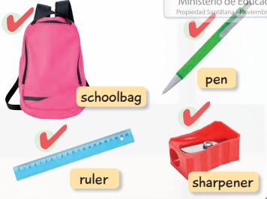
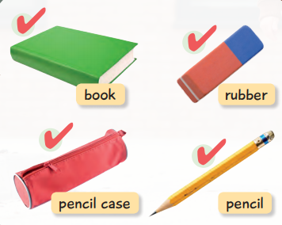
ACTIVITIES

Remember:

Actividad 1. Dirígete a tu libro del estudiante (Student’s book) y realiza la actividad 6 de la página 17.
Referencia pag. 17. “Escucha y repite el trabalenguas”

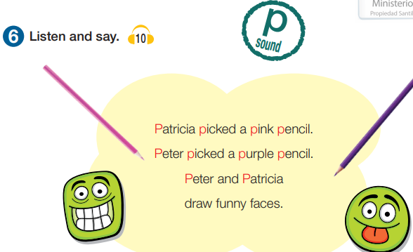

Actividad 2. Dirígete a tu libro de actividades y realiza las actividades de la página 11
Referencia pag. 11 “1. Mira las imágenes y escribe el nombre de los objetos escolares en inglés”
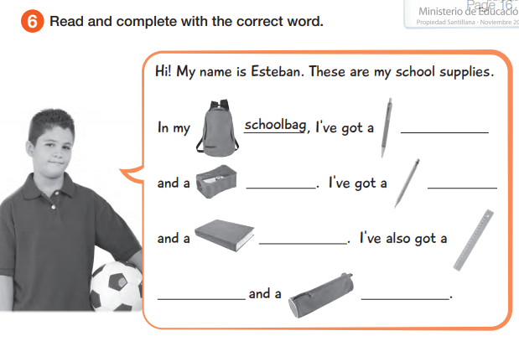

Actividad 3. Dirígete a tu libro de actividades y realiza las actividades de la página 12
Referencia pag. 12 “8. Escucha y escribe Verdadero o Falso”
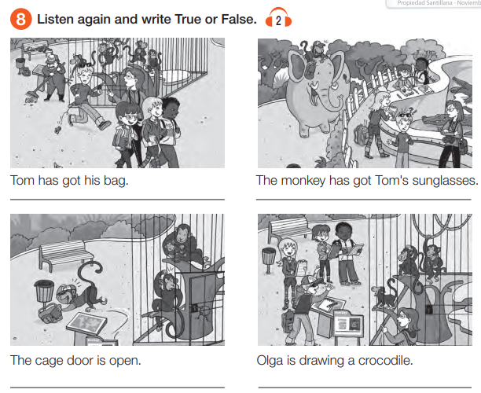

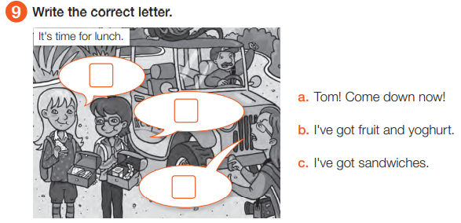

UNIT 2: BUSY MORNING!
Vocabulary
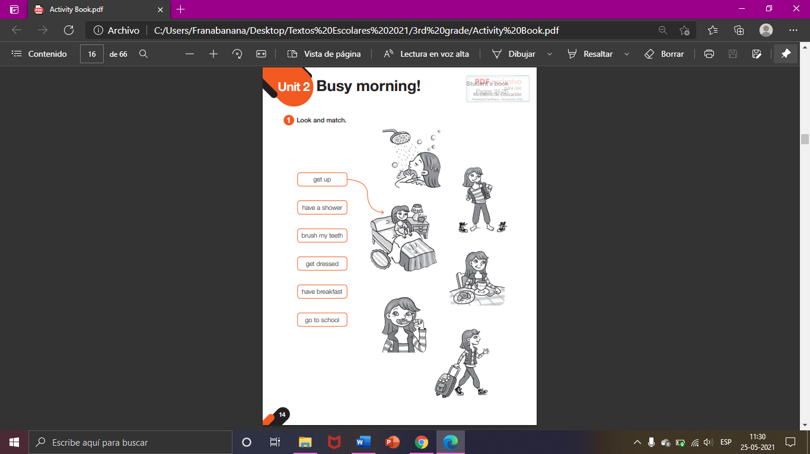

GET UP  LEVANTARSE | HAVE SHOWER  DUCHARSE | GET DRESSED  VESTIRSE | HAVE BREAKFAST  DESAYUNAR | BRUSH MY TEETH  CEPILLARSE LOS DIENTES | GO TO SCHOOL  IR AL COLEGIO

Actividad 4. Dirígete a tu libro de actividades y realiza las actividades de la página 14
Referencia pag. 14 “1. Une las palabras con la imagen correspondiente”

Actividades Música
Ampliando el repertorio.

Objetivo: Expresar sensaciones, emociones e ideas que les sugiere el sonido y la música escuchada, usando diversos medios expresivos (verbal, corporal, musical, visual).

Espero que las actividades del primer trimestre hayan sido de su agrado, vamos a comenzar un nuevo trimestre y por lo tanto una nueva gran actividad musical.

En primer lugar, les invito a escuchar 3 canciones, de las cuales posiblemente vayamos a escoger una y a realizar un trabajo.

La primera, es de una agrupación de música infantil que me gusta mucho y se llama Canticuenticos. Seguro que ya habíamos escuchado algo de ellos, esta canción se llama El Mamboretá.

Puedes acceder a ella desde el siguiente enlace:
https://youtu.be/-ilPkG2TKzI

La segunda, es de una banda familiar chilena llamada Purreira, con quienes tengo mucha cercanía, la canción se llama El Tren de los Animales

Puedes acceder a ella desde el siguiente enlace:
https://youtu.be/txDQwHFUkLs

La tercera, es un juego musical de una banda llamada Pim Pau, los mismos de los cuales vimos la actividad del trimestre pasado. Este juego se llama Los Opuestos.

Puedes acceder a ella desde el siguiente enlace:
https://youtu.be/lIiaRvamZQc

A continuación te invito a realizar una descripción de estas canciones, contestando las siguientes preguntas:

- ¿Cómo era la canción?
El Mamboretá

El Tren de los Animales

Los Opuestos

- ¿Cómo era su ritmo?
El Mamboretá

El Tren de los Animales

Los Opuestos

- ¿De qué se trataba?
El Mamboretá

El Tren de los Animales

Los Opuestos

- ¿Qué te dieron ganas de hacer cuando la escuchaste?
El Mamboretá

El Tren de los Animales

Los Opuestos

- ¿Cuál de las 3 te gustó más y por qué?

Recuerda!! : En caso de tener dudas o consultas sobre las actividades de alguna guía, no duden en escribir al correo francisca.alvarez@nuestrotiempo.cl o a cristobal.baeza@nuestrotiempo.cl
Así mismo, si es posible tomar fotos y/o enviar las guías para ser revisadas y entregar retroalimentación de sus trabajos.

